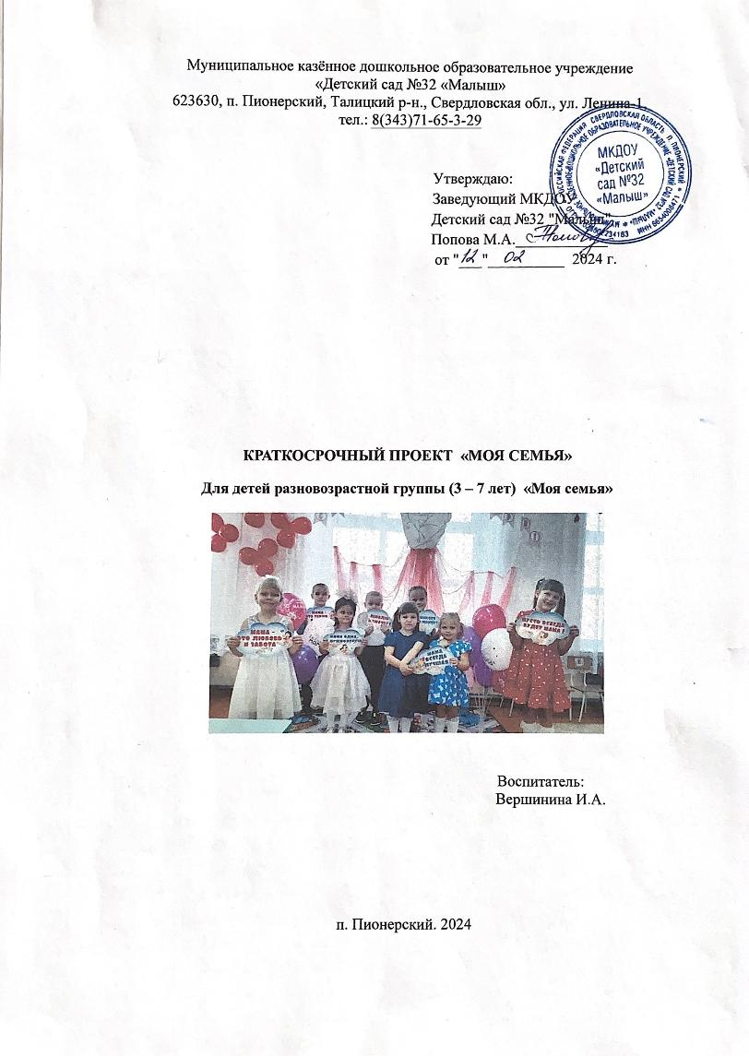

**Описание проекта**

**Тип проекта:** Познавательно-творческий, исследовательский

**Вид проекта**: групповой, индивидуальный, краткосрочный.

**Возраст участников**: дети 3 -7 лет.

**Срок реализации:** 15.01.2024-25.01.2024

**Участники**: воспитатель, воспитанники группы, родители

**Актуальность:**

**Это вся моя семья:**Мама, папа, брат и я.  
Мама варит и стирает.  
Папа гвозди забивает.  
Ну а брат мой ходит в школу,  
И учиться очень рад.  
Я с игрушками играю,  
Посещаю детский сад.  
Любим вместе мы на кухне  
Обсудить наши дела.  
Потому, что у меня  
Очень дружная семья.

Утро начинается,  
Мама просыпается  
И улыбкой маминой  
Утро наполняется

**Семья** - это первый социальный институт, с которым ребенок встречается в жизни, частью которого является. Семья занимает центральное место в воспитании ребёнка, играет основную роль в формировании мировоззрения, нравственных норм поведения, чувств малыша. В семье воспитание детей должно строиться на любви, опыте, традициях, личном примере из детства родных и близких. И какую бы сторону развития ребёнка мы не рассматривали, всегда окажется, что главную роль в становлении его личности на разных возрастных этапах играет семья. К сожалению, в настоящее время в нашей стране в силу многих причин ослабевают родственные связи, уходит в прошлое традиционное семейное воспитание. Традиционно считается, что для любого ребёнка семья начинается с мамы. И наш проект – прекрасный повод поразмышлять о роли матери и семьи в жизни каждого человека. О семейных традициях и их развитии в современных условиях. Об уважении и почитании матерей, желании помогать и заботиться о них. Проект направлен на развитие положительного отношения ребенка к окружающему миру, приобщению детей к общечеловеческим ценностям, любви к самому близкому и родному человеку – маме, а так же на акцентирование внимания родителей на мысли о том, что положительное самоощущение у детей появляется в результате эмоционально наполненных, доверительных контактов с родными и близкими. Уважительное отношение к родителям лежит в основе народной педагогики

**Проблема:**

 У детей отсутствуют четкие представления о таких понятиях как «семья», «члены семьи». Дети не знают истории своего рода и семьи. Недооцениваются семейные ценности; интерес к изучению и сохранению семейных обычаев и традиций неустойчив. Многие дети не могут объяснить значимость семьи для человека. Конечно, не каждый родитель в полной мере осознаёт актуальность обсуждаемой проблемы и вряд ли знаком с методами и средствами её решения. Необходимость создания и реализации проекта « Моя семья» была обусловлена выше перечисленными факторами.

**Методы и приёмы:**

-Здоровьесберегающие

-Игровые

-Информационно-коммуникативные

-Исследовательские

-Личностно-ориентированные

-Художественно-творческие

-Дистанционные

-Интеграция образовательных областей

**Цель проекта:**- формировать у детей понятие «семья»; представление детей о семье, семейных и родственных отношениях;  
- расширять представления детей о своей семье, родословной, семейных традициях;  
- воспитывать любовь и уважительное отношение к родителям и предкам, развивать партнерские отношения с семьёй.

- Обобщение социального опыта ребенка через его творческую и речевую активность, формирование доброжелательного отношения к своей маме.

**Задачи проекта:**

- Формировать у детей понятие «семья»; расширять представления детей о семье; закреплять знание имён, фамилий родителей, бабушек и дедушек.

- углубить знания детей о роли мамы в их жизни, через раскрытие образа матери в поэзии, в живописи, художественной литературе.  
- Формировать представления о семейных традициях и праздниках, о родственных отношениях  
- Воспитывать уважительное отношение и любовь к родным и близким.  
- Воспитывать интерес к своей родословной.  
- Познакомить детей с понятием «генеалогическое древо семьи».  
- Обогащать детско-родительские отношения опытом совместной творческой деятельности.

- Совершенствовать качество работы детского сада при взаимодействии с родителями.

**Работа с родителями:**

- Привлечение родителей к созданию дерева: « Моя родословная»

- Консультация: « Что такое семья»  
- Подготовка коллективных и индивидуальных консультаций для родителей: папка – передвижка «Роль семейных традиций в воспитании детей», «Ребёнок в семье»

**Планируемые результаты:**   
За время реализации проекта планируется повысить уровень знаний детей о семье. Дети узнают больше о своей семье, о родственных отношениях, о том, что такое семья, что у семьи есть истории и традиции, будут иметь представление о родословной как истории семьи. Мотивировать на дальнейшее взаимодействие родителей и детского сада.

**План реализации проекта**

Этапы работы над проектом:

1. **Подготовительный:** определение цели и задач проекта, сбор информационного материала, создание условий для организации работы в «Моя семья», составление плана мероприятий по организации детской деятельности .
2. **Основной (или этап реализации проекта):** проводятся запланированные мероприятия для реализации проекта (беседы, опыты, исследования, творческая деятельность, рассматривание иллюстраций, чтение)
3. **Заключительный**: подводятся итоги, подготавливается презентация, оформление выставки, участие в конкурсе чтецов, представление детьми своих мини-проектов «Моя семья»

**Основная деятельность проекта** - познавательная деятельность. Связь с другими видами деятельности.(Социально-коммуникативное развитие, познавательное развитие, речевое развитие, художественно-эстетическое развитие, физическое развитие)  
**Социализация. Игровая деятельность.** Сюжетно-ролевая игра «Дочки-матери», « Больница», « Магазин». Дидактические игры: «Животные и их детёныши», «Угадай настроение», «Весёлый грустный», «Как зовут твою маму», «Назови ласково», «Профессия мамы», «Волшебные мамины глаза», «Ласковы слова для мамы», «Какая мама?».  
**Коммуникация. Коммуникативная деятельность.** Беседы «Моя семья»; «Никого роднее мамы и папы в целом мире нет»; «Моя родословная; Генеалогическое древо»; «На кого ты хочешь быть похож»; «Организация быта в нашей семье в будни»; «Семейный праздник – День рождение». Дети составляли рассказ на тему «Расскажи про маму (папу, бабушку, дедушку)».

**«Развитие речи».** Составление рассказов: «Моя семья», «Моя мама», «Мой папа», «Моя бабушка», «Мой дедушка». «Выходной день в моей семье», «Новости выходного дня». «Как я помогаю дома»; Чтение художественной литературы: С. Я. Маршак «Кошкин дом»; сказки «Сестрица Аленушка и братец Иванушка»; «Гуси-лебеди», «Айога», рассказы Л. Н. Толстого; стихи, пословицы, поговорки, загадки

**Дидактические, словесные игры** «Назови ласково», «Весёлый грустный», «Кто я и как меня зовут»  
**Чтение художественной литературы.** Стихи, пословицы поговорки, рассказы о семье.  
**Физическое развитие.** Двигательная деятельность. Обеспечивать оптимальную двигательную активность детей в течение всего дня, используя подвижные, спортивные, народные игры и физические упражнения. Физкультминутка «Семья».

**Трудовая деятельность**. Беседа «Моя семья», практические приемы «Чем можно порадовать маму, папу», «Как я маме помогаю». Привлекать детей к изготовлению подарков маме. Изготовление подарков.

**Выводы:** За время реализации проекта « Моя семья» уровень знаний детей о семье значительно повысился. Дети узнали больше о своей семье, о членах семьи, традициях, о жизни бабушек и дедушек. Воспитанники получили представление о родословной как истории семьи. Благодаря этому проекту укрепились детско-родительские отношения, расширился кругозор и обогатился словарный запас детей. Особенность этого проекта, на наш взгляд, в том, что вместе с семьей мы не только будем познавать и осваивать новое, но и будем активно трудиться и отдыхать в одной команде

**Заключительный этап:**

**1.**Выставка детских работ.

2.Просмотр мультфильма: « Аленушка и братец Иванушка», «Что такое хорошо и что такое плохо».

**Список использованной литературы.**

-Программа воспитания и обучения в детском саду «От рождения до школы» Н.Е.ВераксыМ.А.Васильевой. – М.:Мозаика-Синтез, 2010 г.

-«Знакомим дошкольников с семьей и родословной» Е.К.Ривина. Пособие для педагогов и родителей. М.: Мозаика – синтез,2008г.

-«Твоя родословная» В.С.Мартышин. Учебное пособие. М.: Школьная пресса,2000г.

-интернет – ресурсы: презентации по теме

-«Нравственно – патриотическое воспитание детей дошкольного возраста» А.Я.Ветохина. Методическое пособие для педагогов – СПб.: «ООО М.: «Детство-пресс», 2010г.

-русские народные сказки «Дикие лебеди», «Сестрица Алёнушка и братец Иванушка», «Снегурочка», «Морозко», «Крошечка – Хаврошечка»;

**Фотоотчёт о проделанной работе**

Беседа на тему: « Семья»

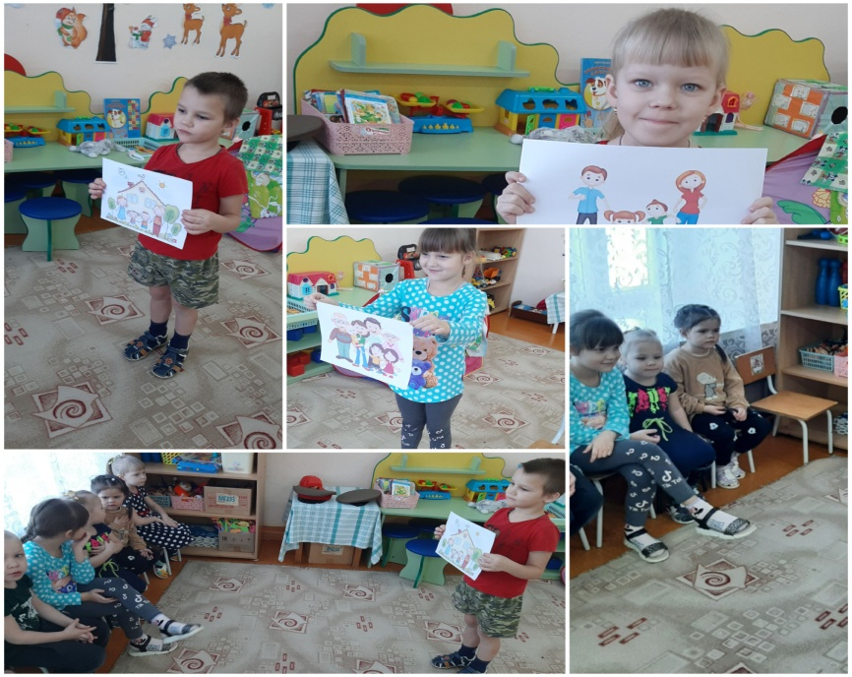

Рисование на тему: « Моя семья»

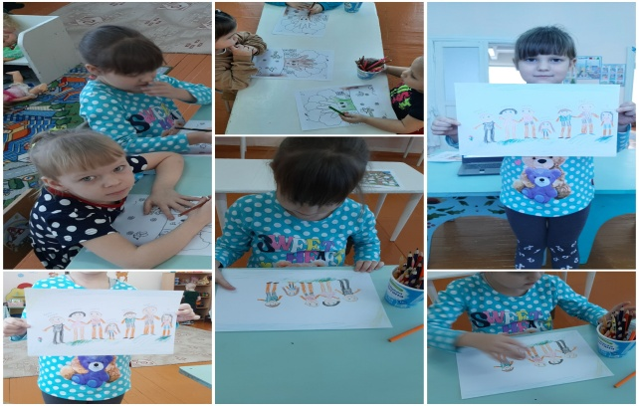

Просмотр мультфильмов: « Сестрица Аленушка и братец Иванушка»,

« Что такое хорошо и что такое плохо»

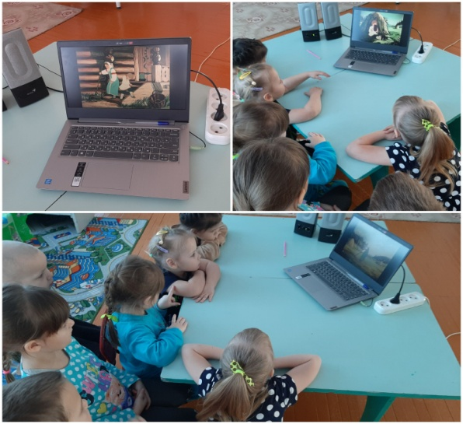 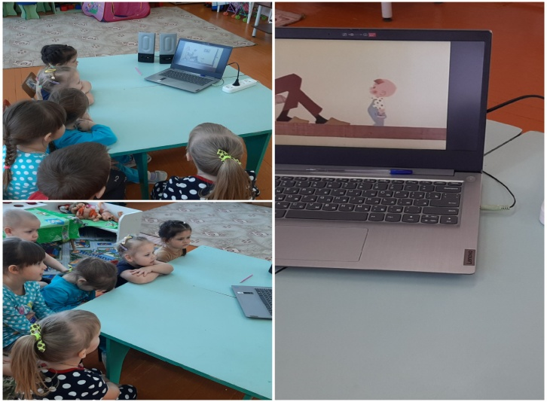

**Игра: «Больница»**

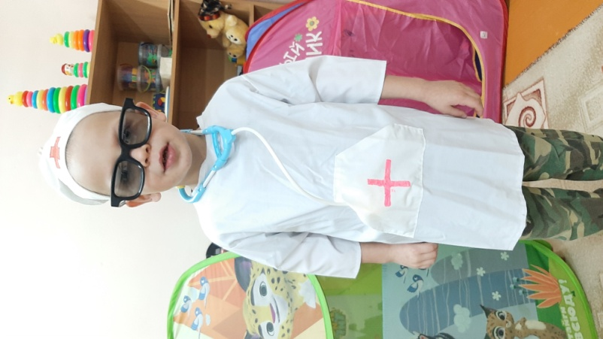

**Игра: « Дочки - Матери»**

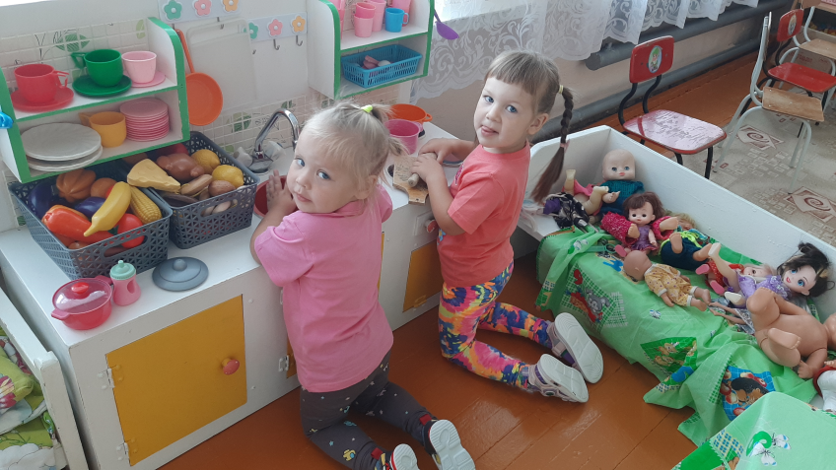

**Совместная деятельность детей и родителей по изготовлению семейного древо:**

**« Моя родословная».**

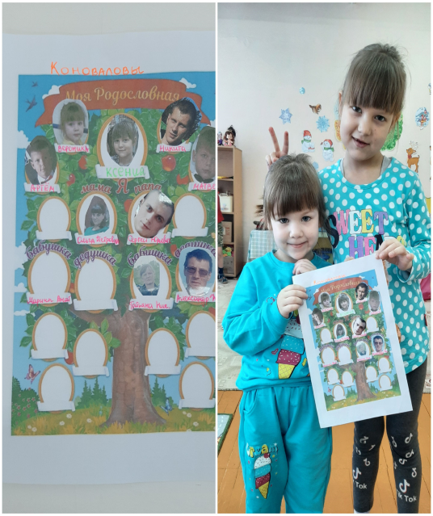 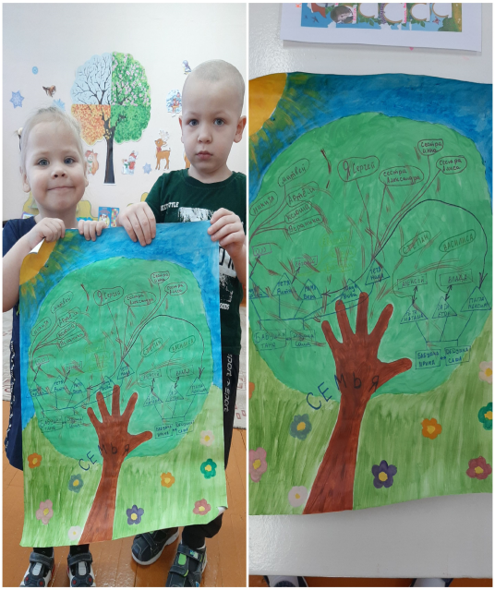

**Консультация для родителей.**

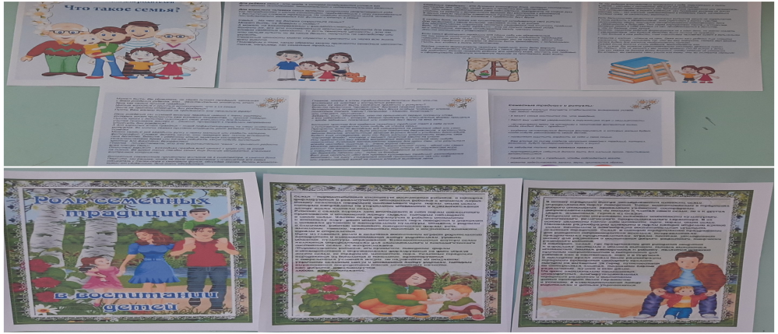

**Итог проекта. Выставка рисунков.**

